Laporan Kesiapan Monev: Kinerja Model Pencacahan dan Klasifikasi Tandan Kelapa Sawit
Butir | Isi
Penelitian | Pengembangan Perangkat Mobile dengan Teknologi Depth Sensor untuk Penghitungan dan Klasifikasi Tandan Kelapa Sawit Berbasis Deep Learning
Monev | Rabu, 23 September 2026, pukul 10.00–11.00 WITA
Penyaji | Bu Fatma
Penyusun | Muhammad Zainal Muttaqin
Tanggal | 15 September 2026
Cakupan | Artefak repositori project-expertise sampai 10 September 2026: V2-E-001–V2-E-048, PT-E-000–PT-E-036, AF-E-001–AF-E-016

Semua angka berasal dari artefak tanpa pelatihan atau inferensi ulang; aritmetika gambar diverifikasi oleh skrip di assets/monev-2026-09-15/.

Ringkasan
Pertanyaan | Jawaban | Bagian
Apakah sistem sudah berjalan? | Sudah; diuji pada 135 pohon (RGB 953) dan 110 pohon (Depth 763). | §3–4
Berapa kinerja terbaik? | F1 fisik 0,8387–0,8534; akurasi kelas tertaut 74,42–81,62%; galat jumlah ≤ 1 pada 63,70–85,45% pohon; B1–B4 tepat sekaligus pada 5,19–27,27% pohon. | §4
Apa kelemahan utama? | Kesalahan terbesar terjadi pada kelas bertetangga dan tandan terlewat. Pada 953, 41,06% tandan B2 diprediksi B3, sehingga jumlah B2 kurang 41,06% walaupun jumlah total hanya kurang 1,34%. | §5
Apakah sensor kedalaman bermanfaat? | Belum terbukti. Uji pada data uji dan early fusion pada validasi tidak signifikan; hanya fusi prediksi yang signifikan, dengan resep yang dipilih pada validasi. | §6
Apakah sudah mencapai batas? | Belum terbukti. Dari prediksi yang sama, diagnostik berbantuan anotasi mencapai mAP50 0,9752; pemilih otomatisnya belum ada. | §7–8
Apa yang sudah tercapai? | Cacah B1 ±1 95,7–97,0% dan mAP50 dua kelas 0,7754 (uji 953). Target empat kelas dan konsistensi pencacahan total > 95% belum tercapai. | §8–9
Apa langkah berikutnya? | Menetapkan kriteria penerimaan, mengaudit label B2/B3, dan menguji pada data baru dengan RGB+D serentak serta satu protokol anotasi. | §11

1. Apa yang Diukur?
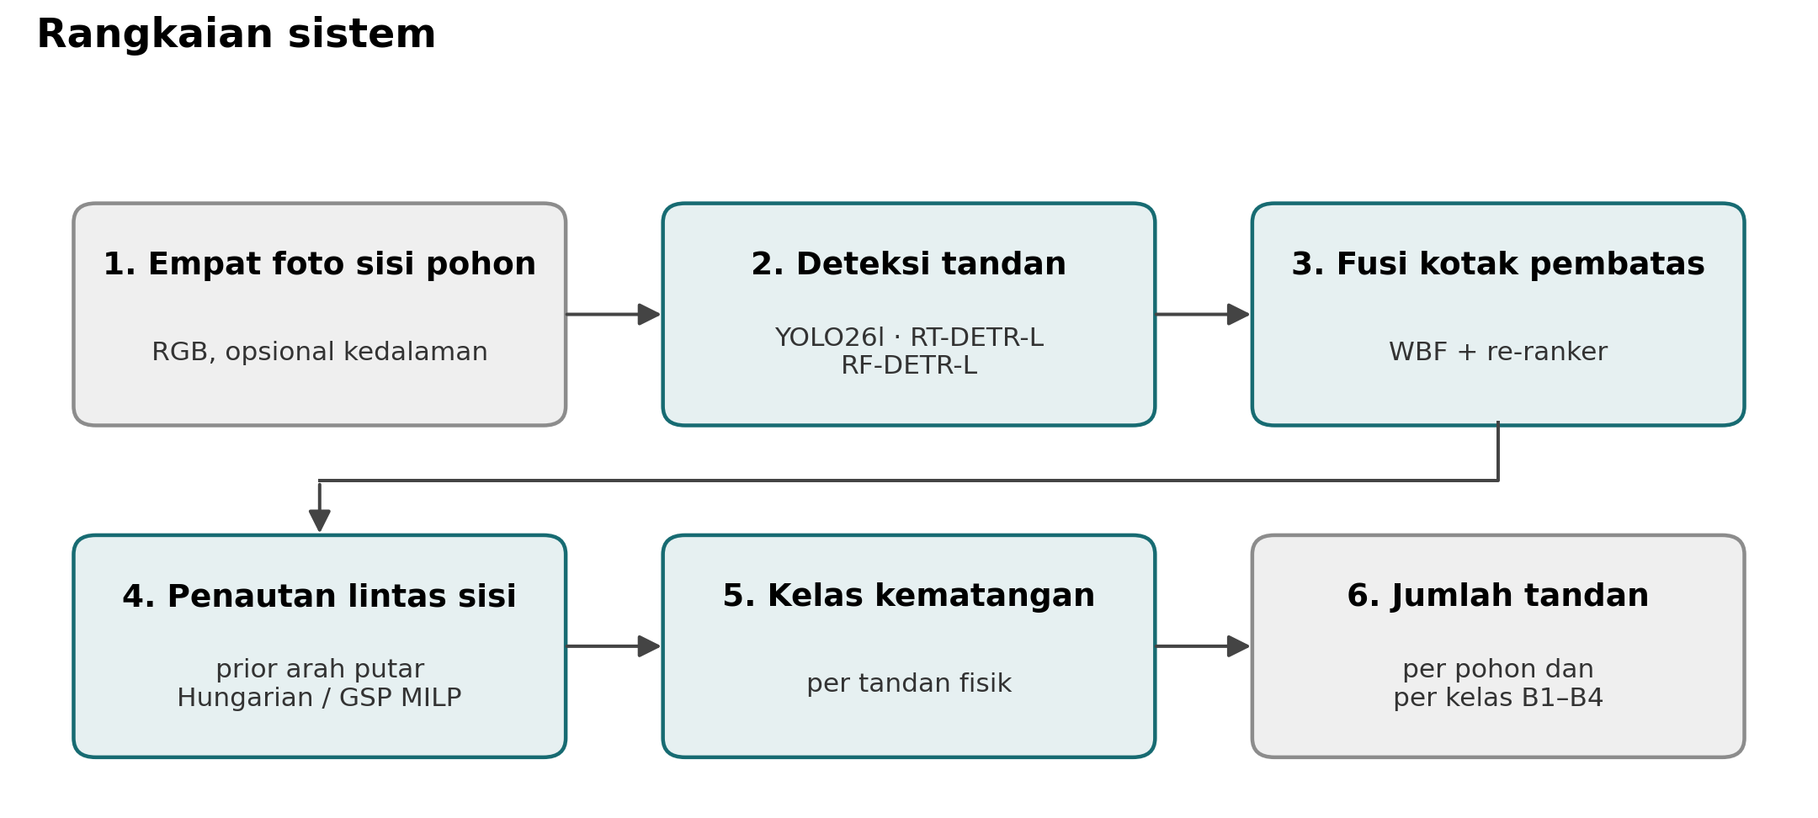
Kedalaman diuji di tiga titik: kanal keempat detektor, fitur re-ranker dan pengklasifikasi, serta prior posisi pada penautan.
Metrik | Mengukur | Tingkat
AP50 lokalisasi | Posisi tandan, tanpa kelas | Citra
mAP50 empat kelas | Posisi dan kelas B1–B4 sekaligus | Citra
F1 tandan fisik | Tandan fisik ditemukan satu kali setelah empat sisi ditautkan | Pohon
Akurasi kelas tertaut | Kelas benar pada tandan yang cocok dengan acuan | Tandan
Makro-F1 ujung ke ujung | Rerata F1 B1–B4, termasuk tandan terlewat dan prediksi berlebih | Tandan
MAE jumlah | Selisih mutlak rata-rata jumlah total per pohon | Pohon
Galat ≤ 1 / tepat / B1–B4 tepat | Proporsi pohon dengan jumlah total meleset paling banyak satu, tepat, atau tepat pada keempat kelas | Pohon
Bias per kelas | Selisih jumlah prediksi terhadap acuan per kelas | Kohort

AP50 dan mAP50 bukan persentase tandan benar. Akurasi kelas tertaut tidak memuat tandan terlewat, sehingga dibaca bersama F1 fisik dan makro-F1.

2. Data Apa yang Dipakai?
Korpus | Kamera | Akuisisi | Pohon | Citra | Kotak | Latih/val/uji (pohon)
SawitMVC-YOLO (953) | Ponsel, RGB 960 × 1.280 | 30 April–16 Mei 2026 | 953 | 3.992 | 18.540 | 716/96/141
SawitMVC-Depth (352) | Orbbec, RGB 1.280 × 800 + kedalaman 848 × 480 | 28–29 Juli 2026 | 352 | 1.408 | 2.299 | 245/52/55
SawitMVC-Depth-YOLO v2.0.0 (763) | Orbbec, kampanye Juli (352) dan Agustus (411) | Juli–Agustus 2026 | 763 | 3.052 | 5.872 | 536/117/110
Combined-1716 | Gabungan 953 dan 763 | Mei–Agustus 2026 | 1.364 unik | 7.044 | 24.412 | 1.005/160/199

Tiga hal memengaruhi pembacaan hasil:
1. Komposisi kelas berbeda. B3 mencakup 52,3% kotak pada 953, sedangkan Depth didominasi B2 (35,0%) dan B3 (38,3%) dengan B4 hanya 7,3%.
2. Kepadatan berbeda. Rerata tandan per pohon uji adalah 9,94 (953) dan 5,08 (763). Penautan pada 953 lebih sulit: sekitar 235 pasangan kandidat per pohon (4% benar) dibanding 28 pasangan (21% benar) pada 352 (PT-E-011).
3. Protokol anotasi berbeda. Pada 352 pohon yang difoto Mei dan Juli, tandan per pohon berubah 9,89 → 3,99, sisi tanpa kotak 1,1% → 14,2%, rasio ukuran kotak 1,003 → 0,869, B1 +66%, dan B4 −85% (AF-E-001, AF-E-007). Karena itu, perbandingan lintas korpus tidak mengukur efek sensor.

3. Komponen Apa yang Sudah Ada?
Komponen | Status | Bukti
Data RGB dan kedalaman Orbbec + kalibrasi | Sudah | Validitas piksel kedalaman di dalam kotak tandan 95,1% (DIAGNOSIS-DEPTH.md)
Reproyeksi kedalaman ke citra RGB | Sudah | Pergeseran median 29 piksel dikoreksi (NEW763_RGBD4_RESULTS.md)
Tiga detektor | Sudah | RF-DETR-L > RT-DETR-L > YOLO26l, signifikan (V2-E-038)
Detektor RGB+D dan fusi prediksi | Sudah | Manfaat belum konsisten (§6)
WBF + re-ranker | Sudah | +0,0108 mAP50 signifikan (953); −0,0139 tidak signifikan (763) (CI_SUMMARY.md)
Penautan lintas sisi | Sudah | Prior arah putar: F1 0,398 → 0,649 (PT-E-008)
Kelas per tandan | Sudah, belum memadai | Akurasi tertaut 74,42–81,62%
Pencacahan per kelas | Sudah, bias besar | Rerata mutlak bias 18,78–19,62%
Evaluasi uji + selang kepercayaan | Sudah | Bootstrap 2.000 ulangan (recap.md §5)
Pemeriksaan kualitas foto | Belum | HANDOFF.md
Laporan keyakinan hasil | Belum final | HANDOFF.md
Uji pada pohon baru | Belum | Partisi uji sudah dibaca berulang (§10)
Reproduksi penuh profil terbaik | Sebagian | Solver GSP MILP tidak ditemukan; V2-E-046 tidak tereproduksi
Aplikasi mobile dan latensi perangkat | Di luar repositori | —

4. Berapa Kinerja Terbaik?

4.1 Detektor per citra
Kemampuan | RGB 953 (588 citra uji) | Depth 763 (440 citra uji) | Combined-1716 (1.052 citra uji)
AP50 lokalisasi | 0,8419 [0,8270; 0,8595], WBF + re-ranker | 0,8783 [0,8541; 0,9009], WBF + re-ranker | 0,8104, WBF
mAP50, model tunggal | 0,6012, RF-DETR-L | 0,6711, RF-DETR-L combined1716 | 0,5960, RF-DETR-L
mAP50, ansambel | 0,5970 [0,5751; 0,6239], WBF + re-ranker | 0,6691 [0,6334; 0,7108], WBF | 0,5538, WBF

AP50 per kelas | B1 | B2 | B3 | B4 | mAP50
YOLO26l, uji 953 (boot_sel6_vs_sel5.json) | 0,7708 | 0,4479 | 0,6051 | 0,3506 | 0,5436
YOLO26s, uji 763 (detector_matrix.json) | 0,7268 | 0,6057 | 0,6480 | 0,2476 | 0,5570

Lokalisasi berada di atas 0,84, sedangkan mAP50 empat kelas 0,60–0,67. Penurunan terbesar ada pada penentuan kelas; B2 dan B4 paling lemah.

4.2 Pipeline per pohon
Profil test-locked 28 Agustus 2026 memakai tiga detektor combined1716 → WBF → Hungarian Anchor A (953) atau GSP MILP (763) → kelas dan pencacahan Ridge.
Metrik | RGB 953 (135 pohon) | Depth 763 (110 pohon)
F1 tandan fisik | 0,8387 [0,8174; 0,8587] | 0,8534 [0,8301; 0,8761]
Presisi / daya tangkap | 84,44% / 83,31% | 89,26% / 81,75%
Akurasi kelas tertaut | 74,42% [71,12%; 77,35%], n = 1.118 | 81,62% [77,65%; 85,56%], n = 457
Makro-F1 ujung ke ujung | 0,6034 [0,5655; 0,6382] | 0,6519 [0,6046; 0,6918]
F1 B1 / B2 / B3 / B4 | 0,7465 / 0,4706 / 0,6850 / 0,5114 | 0,7578 / 0,7230 / 0,7092 / 0,4176
MAE jumlah | 1,363 [1,163; 1,585] | 0,773 [0,609; 0,945]
Jumlah tepat | 27,41% (37 pohon) | 44,55% (49 pohon)
Galat ≤ 1 | 63,70% [55,56%; 71,85%] (86 pohon) | 85,45% [78,18%; 91,82%] (94 pohon)
B1–B4 tepat sekaligus | 5,19% (7 pohon) | 27,27% (30 pohon)
Rerata mutlak bias per kelas | 18,78% | 19,62%
Tandan acuan per pohon | 9,94 | 5,08

Selang kepercayaan 95% dihitung dengan bootstrap 2.000 ulangan (953, Depth, recap.md §5).
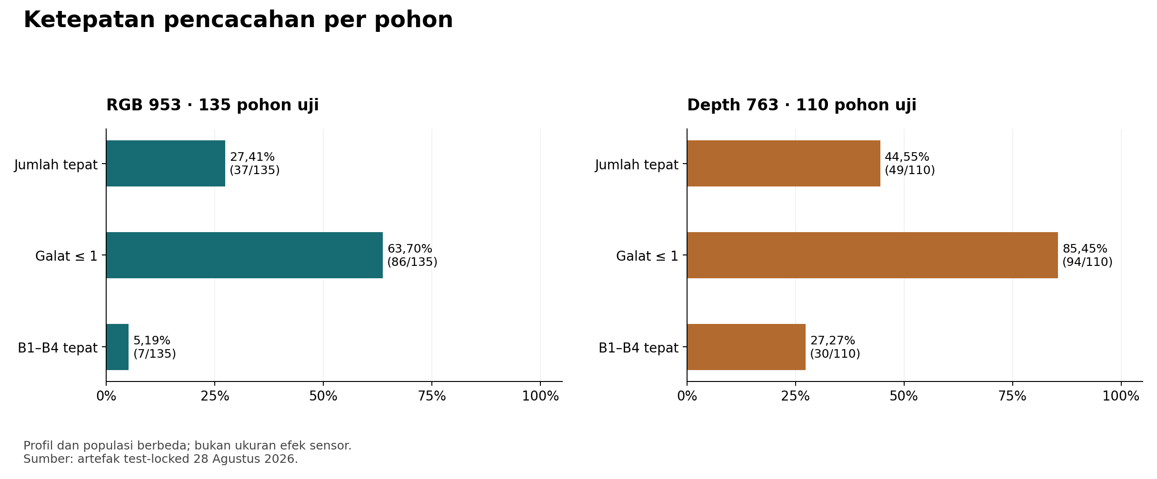
Gambar 1. Ketepatan pencacahan per pohon.
Kedua kolom tidak menilai sensor: detektornya RGB, dan pohon 763 rata-rata memuat separuh tandan pohon 953.

4.3 Profil alternatif
Profil | Korpus | F1 fisik | Akurasi | MAE | ≤ 1 | Bias kelas
Hungarian Anchor A (acuan) | 953 | 0,8387 | 74,4% | 1,363 | 63,70% | 18,78%
Prior rotasi + Ridge (V2-E-045) | 953 | 0,8043 | 71,1% | 1,393 | 61,48% | 16,82%
Pipeline Panen, 132 pohon (AF-E-012) | 953 | 0,7619 | 71,6% | 1,402 | 56,82% | 23,22%
GSP MILP (acuan) | 763 | 0,8534 | 81,6% | 0,773 | 85,45% | 19,62%
Prior rotasi + Ridge (V2-E-045) | 763 | 0,8069 | 80,3% | 0,891 | 80,91% | 13,93%

Tidak ada profil yang unggul di semua metrik: profil acuan unggul pada F1 dan galat jumlah, V2-E-045 pada bias per kelas.

4.4 Angka lebih tinggi yang belum dapat dipakai
Kandidat | Angka | Alasan
Stacking DINOv2-Large, 953 (V2-E-046) | Akurasi 76,8% (validasi) | Rekonstruksi hanya 71,64%
Komposisi lintas lapis, 763 (V2-E-047) | Akurasi 85,0% (validasi) | Selisih tidak signifikan; kode solver hilang
Greedy linker (V2-E-043) | ≤ 1: 83,64% (763), 54,07% (953) | Parameter dipilih pada data uji
Pipeline Panen (AF-E-012) | Makro-F1 0,6692 | Hanya tandan tertaut; ujung ke ujung 0,5201

5. Di Mana Kinerja Hilang?

5.1 Alur tandan
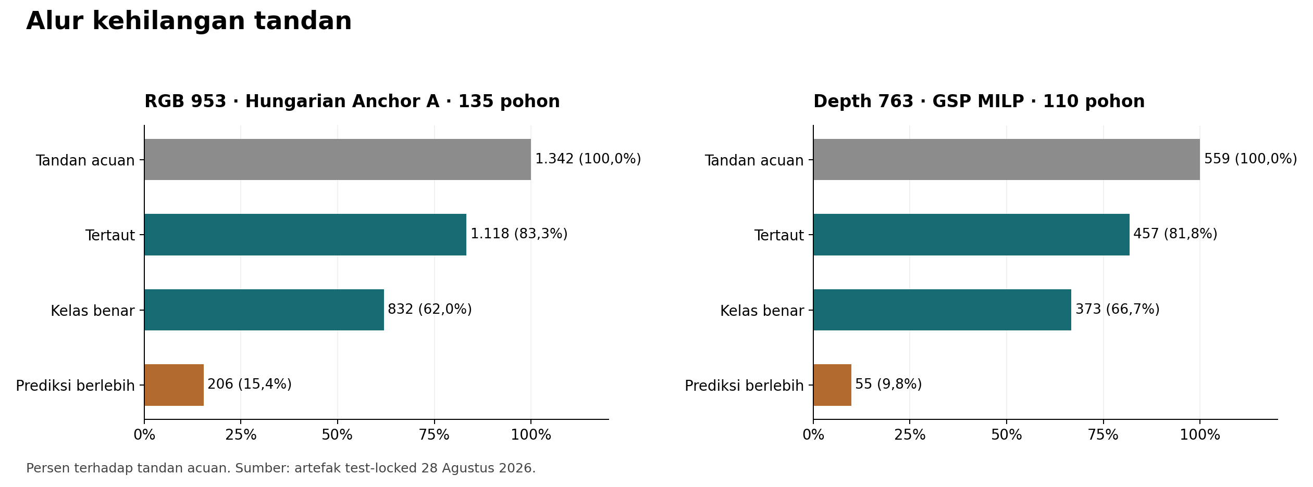
Gambar 2. Jumlah tandan per tahap terhadap tandan acuan.
• 953: 1.342 acuan → 1.118 tertaut (83,3%) → 832 kelas benar (62,0%), dengan 206 prediksi berlebih. Salah kelas (286) lebih banyak daripada terlewat (224).
• 763: 559 acuan → 457 tertaut (81,8%) → 373 kelas benar (66,7%), dengan 55 prediksi berlebih. Terlewat (102) sedikit lebih banyak daripada salah kelas (84).

5.2 Pola salah kelas
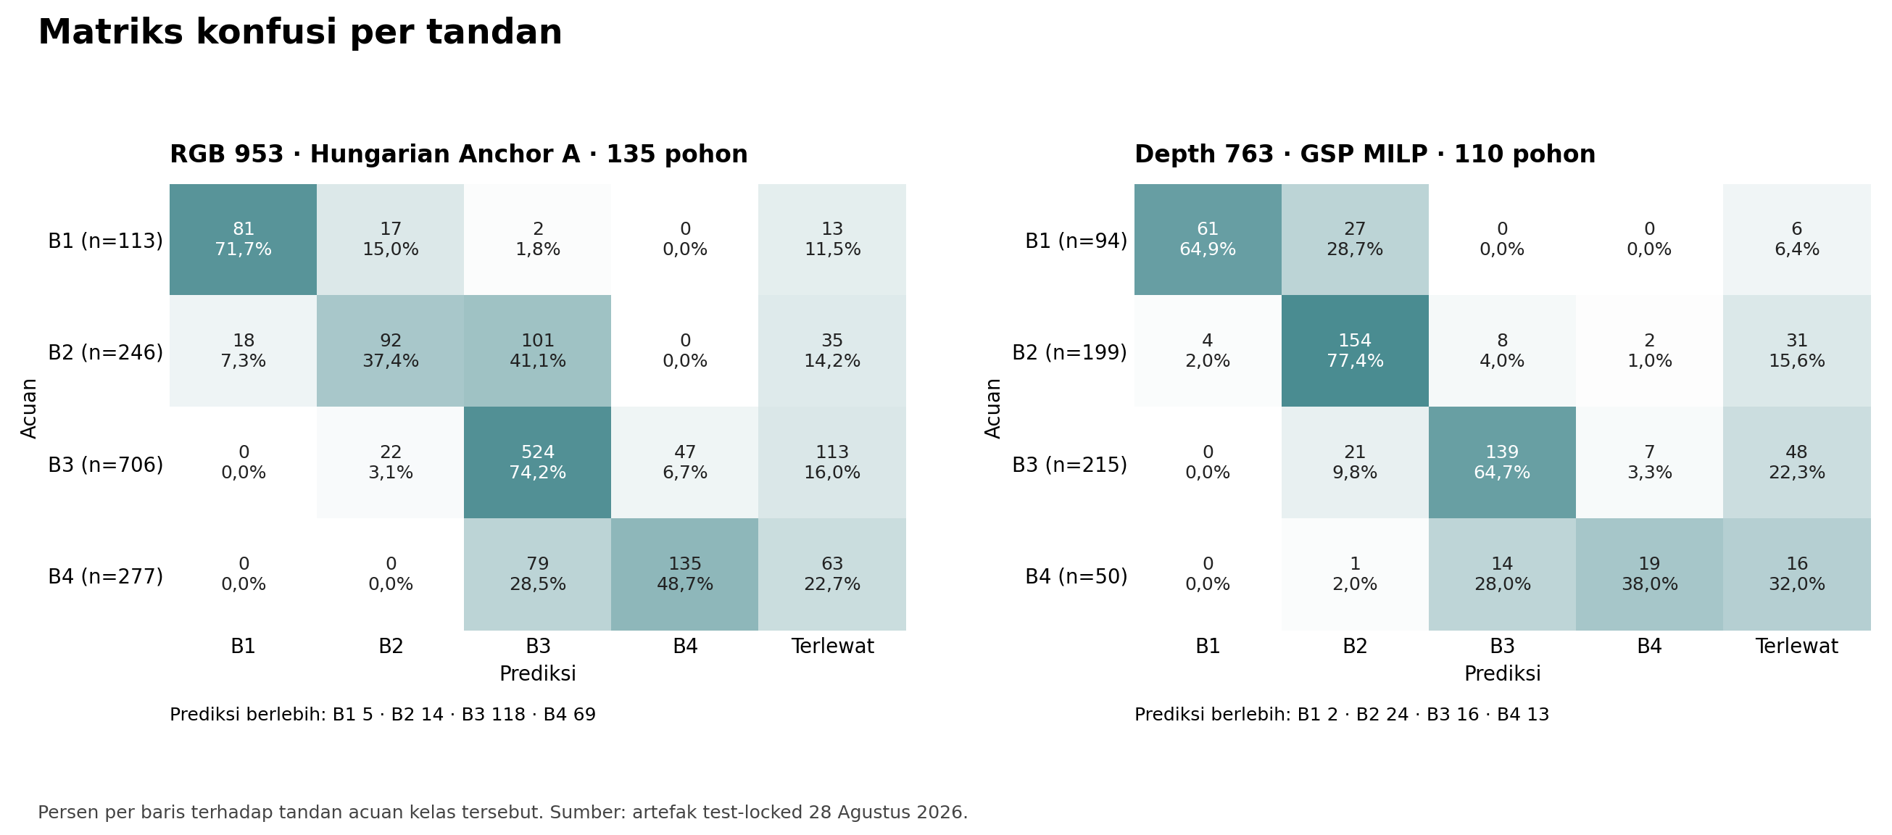
Gambar 3. Matriks konfusi per tandan acuan.
1. 953: B2 dan B4 terlemah. B2 benar 37,40% dan 41,06% menjadi B3; B4 benar 48,74% dan 28,52% menjadi B3.
2. 763: B4 terlemah. B4 benar 38,00%, 28,00% menjadi B3, dan 32,00% terlewat; B1 benar 64,89% dan 28,72% menjadi B2.
3. Kesalahan bersifat ordinal. Sebanyak 99,3% (953) dan 96,4% (763) salah kelas terjadi antarkelas bertetangga.
4. B2|B3 adalah batas tersulit. Konfusi B2↔B3 menyumbang 195 galat, B1↔B2 57 galat (AF-E-009).
5. Kesepakatan antaranotator belum diukur. Kelas dicatat sekali per tandan fisik lalu disalin ke semua tampak (AF-E-002).

5.3 Jumlah total menutupi salah komposisi
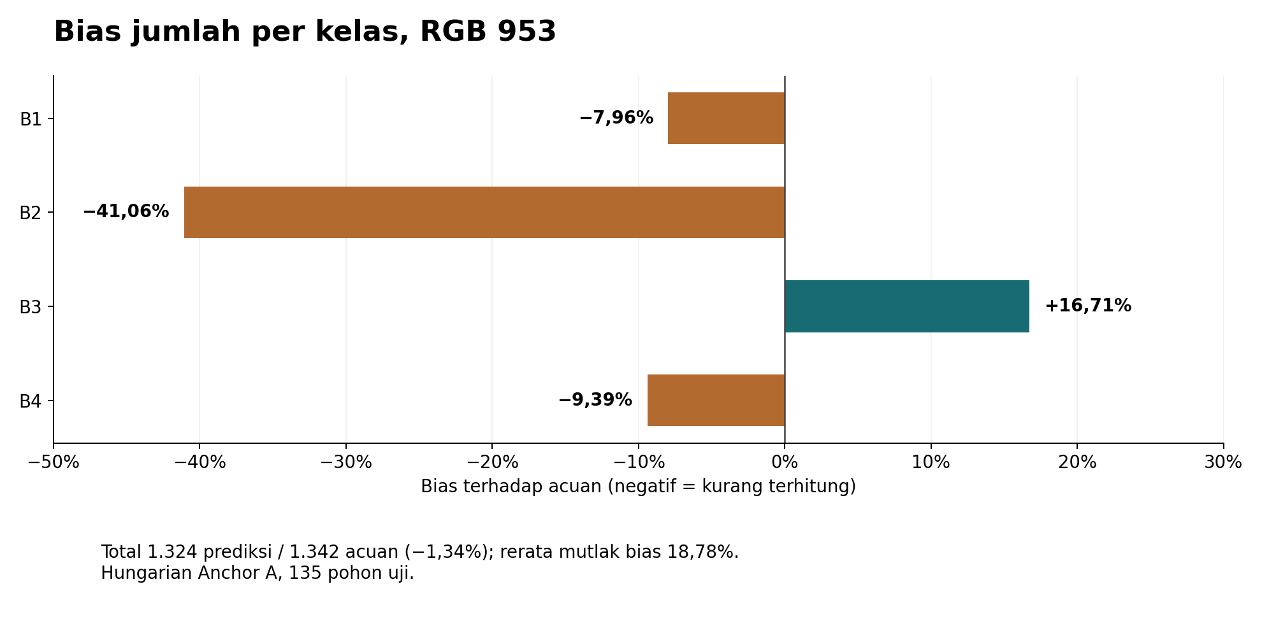
Gambar 4. Bias jumlah per kelas, RGB 953.
Kelas | 953: prediksi / acuan | 953: bias | 763: prediksi / acuan | 763: bias
B1 | 104 / 113 | −7,96% | 67 / 94 | −28,72%
B2 | 145 / 246 | −41,06% | 227 / 199 | +14,07%
B3 | 824 / 706 | +16,71% | 177 / 215 | −17,67%
B4 | 251 / 277 | −9,39% | 41 / 50 | −18,00%
Total | 1.324 / 1.342 | −1,34% | 512 / 558 | −8,24%

Acuan per kelas 763 dari matriks konfusi berjumlah 558, satu kurang dari 559 pada metrik fisik; selisih ini belum dijelaskan.
Jumlah tepat belum berarti tandan yang dihitung benar: 24 dari 37 pohon tepat (953) dan 17 dari 49 (763) memuat tandan terlewat dan prediksi berlebih yang saling meniadakan. Galat ≥ 2 terjadi pada 49 dari 135 pohon (953) dan 16 dari 110 pohon (763). Pada 763, pohon kurang terhitung (46) jauh lebih banyak daripada pohon berlebih (15) (count_error_cancellation.json).

6. Apakah Sensor Kedalaman Bermanfaat?
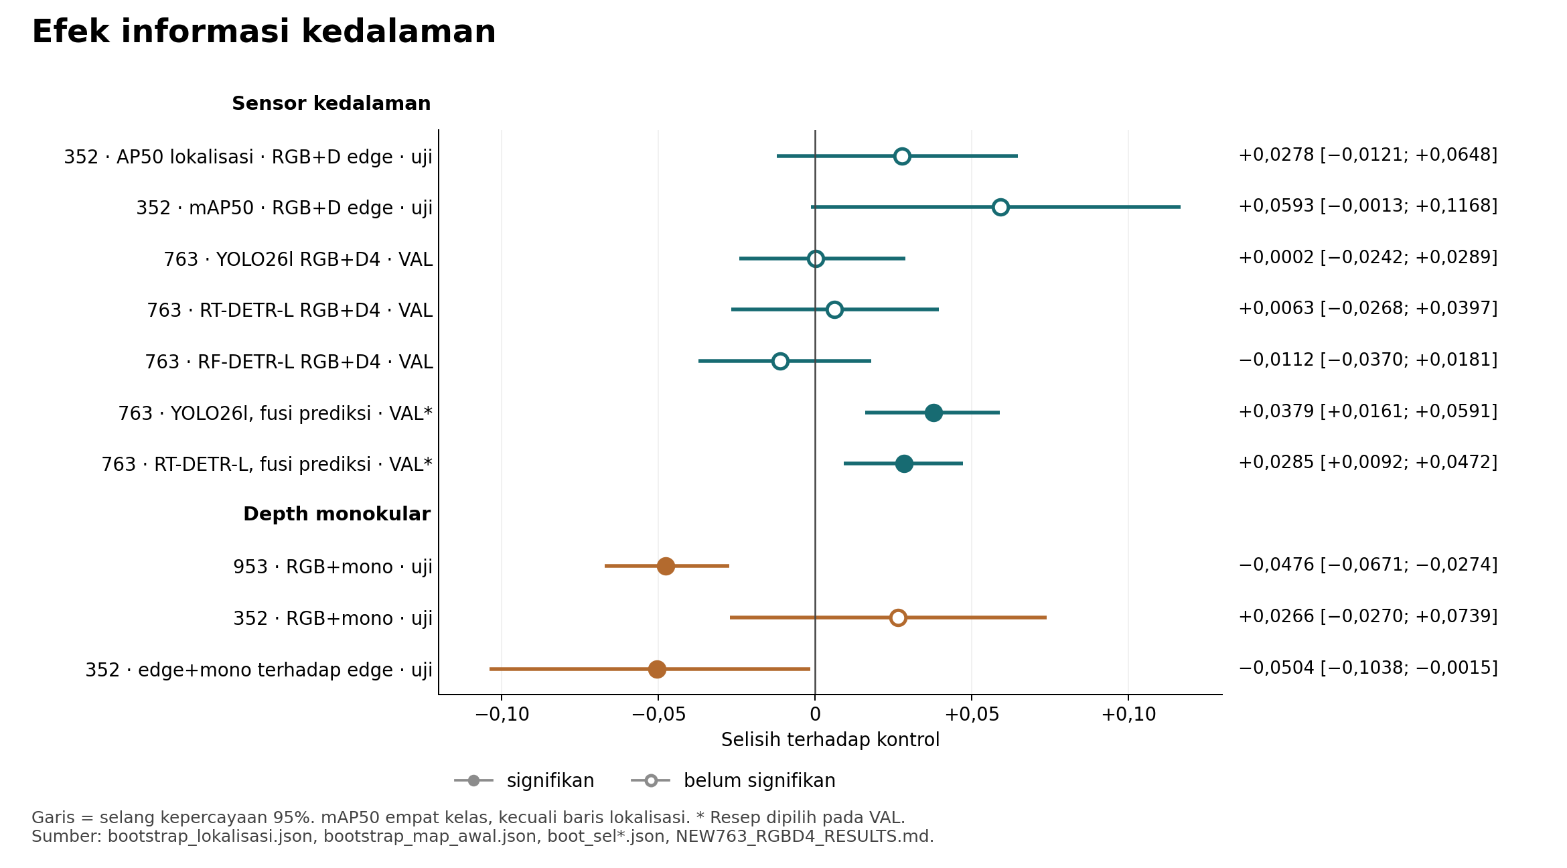
Gambar 5. Selisih berpasangan terhadap kontrol. Titik terisi menandakan selang kepercayaan 95% tidak mencakup nol.

6.1 Hasil uji
Uji | Rancangan | Hasil | Kesimpulan
Lokalisasi, 352 (V2-E-024) | Detektor satu kelas, RGB+D edge terhadap RGB | AP50 0,7636 terhadap 0,7358; Δ = +0,0278 [−0,0121; +0,0648] | Belum signifikan
mAP50, 352 (V2-E-011) | YOLO26l RGB+D edge terhadap RGB | 0,4270 terhadap 0,3677; Δ = +0,0593 [−0,0013; +0,1168] | Belum signifikan
Early fusion RGB+D4, 763 (validasi) | Tiga arsitektur, 468 citra | Δ: YOLO26l +0,0002; RT-DETR-L +0,0063; RF-DETR-L −0,0112 | Tidak signifikan
Fusi prediksi RGB dan RGB+D4, 763 (validasi) | Union-WBF (YOLO26l), union-NMS (RT-DETR-L) | Δ = +0,0379 [+0,0161; +0,0591]; +0,0285 [+0,0092; +0,0472] | Signifikan; resep dipilih pada validasi
Fitur kematangan, 352 (V2-E-016) | RGB terhadap RGB + statistik kedalaman | Probe 0,6415 dan 0,6415; tiga seed 0,6309 dan 0,6106; kedalaman saja 0,3756 | Redundan dengan RGB
Penautan 3D, 352 (PT-E-013) | Kedalaman + arah putar | AUC 0,45–0,51 | Setara tebakan acak
Depth monokular, 953 (V2-E-029) | RGB + estimasi kedalaman | Δ = −0,0476 [−0,0671; −0,0274] | Turun signifikan
Monokular di atas sensor, 352 (V2-E-031) | Lima kanal terhadap RGB+D edge | Δ = −0,0504 [−0,1038; −0,0015] | Turun signifikan

6.2 Penyebab
1. Sinyal fisik ada. Relief lokal berubah monoton terhadap kelas: +2,8 cm (B1) sampai −5,1 cm (B4); Kruskal–Wallis H = 99,8; p = 1,7 × 10⁻²¹.
2. Sinyal per piksel lemah. Pada jarak 2,49 m, satu tingkat uint8 setara 2,9 cm, sedangkan derau sensor sekitar 2,5 cm; rasio sinyal terhadap derau per piksel sekitar 0,3.
3. Cakupan sensor terbatas. Piksel valid hanya 28,6–28,8% grid warna, walaupun 95,1% di dalam kotak tandan.
4. Informasinya sudah ada di RGB. Tandan muda yang tertanam di sela pelepah juga berbeda warna dan teksturnya.

6.3 Keputusan
Klaim "kedalaman meningkatkan kinerja" belum dapat diajukan. Bukti mendukung empat hal:
• Kanal kedalaman terselaraskan dan terbaca oleh tiga detektor.
• Relief kedalaman berkaitan signifikan dengan kelas kematangan.
• Fusi prediksi RGB dan RGB+D menjanjikan pada validasi dan perlu diuji pada data baru.
• Depth monokular tidak dapat menggantikan sensor.
Uji 352 hanya memuat 410 kotak, sehingga lebar selang mAP50 sekitar 0,12. Efek 0,03 dengan daya 80% membutuhkan sekitar 4.000 kotak uji (LAPORAN-AKHIR.md §8).

7. Apa yang Sudah Dicoba?
Repositori mencatat 48 simpul V2-E, 36 simpul PT-E, 16 simpul AF-E, dan 2.893 baris evaluasi gelombang validasi (07_buku_besar_eksperimen.md).
Pendekatan | Varian | Hasil | Simpul
Detektor | YOLO26l/s/m, RT-DETR-L, RF-DETR-L; 960–1.280 px | RF-DETR-L terbaik signifikan; data 9,8 kali lebih banyak tidak menaikkan AP50 (0,7374 terhadap 0,7330) | V2-E-001, 017, 034–038
Fusi kedalaman | Invers, Sobel edge, mid-fusion, monokular, lima kanal, RGBD4, late fusion | Tidak signifikan pada data uji (§6) | V2-E-005–011, 024, 027–032
Pascaproses deteksi | WBF, re-ranker 30–37 fitur, sapuan ambang dan resolusi | +0,0108 mAP50 signifikan (953); −0,0139 tidak signifikan (763) | V2-E-019, 039; MAP_BOOST.md
Pengklasifikasi | ConvNeXt, Swin, EfficientNetV2, ResNet-18, DINOv2; CE, CORAL, CORN; multi-tampak; spesialis batas; MoE; stacking; ansambel | Akurasi per tandan 0,734–0,744; CORAL 0,3305 dan CORN 0,6983 | PT-E-012, 014, 015, 018, 023, 029–036; V2-E-015, 044, 046
Praproses warna | Hue, sharpening, CLAHE, gray-world, white balance, gamma, TTA | Tidak ada perbaikan menyeluruh | HANDOFF.md
Resolusi crop | 32–320 px | Jenuh pada 96 px | V2-E-048 (ABLASI-ANGGARAN-PIKSEL.md)
Penautan lintas sisi | Geometri, re-ID, GNN, prior arah putar, ExtraTrees, Hungarian, GSP MILP, greedy, 3D | Prior arah putar: F1 0,398 → 0,649; latih di ruang deteksi: 0,1492 → 0,3788; 3D gugur | PT-E-002, 008, 013, 016, 017, 020, 022; V2-E-043
Pencacahan | Ridge, CatBoost, meta-ansambel, rekonsiliasi | Makro-MAE per kelas tidak turun di bawah sekitar 1,00 | PT-E-004, 026, 028; V2-E-045
Data dan domain | Latih gabungan 953 + 352, Combined-1716, lintas kampanye | Model 763 pada uji 953: mAP50 0,1776 | V2-E-021, 035, 040–042
Struktur pohon | Peringkat vertikal tandan (Spearman −0,616) | +0,0058 makro-F1 | AF-E-003, 009
Gelombang validasi | Pipeline V2, lintas lapis, head komposisi, attention | Tidak ada kandidat unggul di semua metrik | V2-E-046–048
Verifikasi lokal beku | Pemeriksaan ulang kandidat pada potongan 384 px | mAP50 0,4470 terhadap 0,4647 (12 citra) | val_12images.json

Perubahan besar hanya muncul saat struktur masalah berubah: prior arah putar (+0,25 F1), fusi detektor untuk lokalisasi, dan taksonomi dua kelas (+0,2321 mAP50). Penggantian backbone, fungsi rugi, praproses warna, dan ansambel hanya menggeser hasil dalam rentang variasi seleksi, sekitar 2 poin persentase.

8. Apakah Batas Kemampuan Sudah Tercapai?
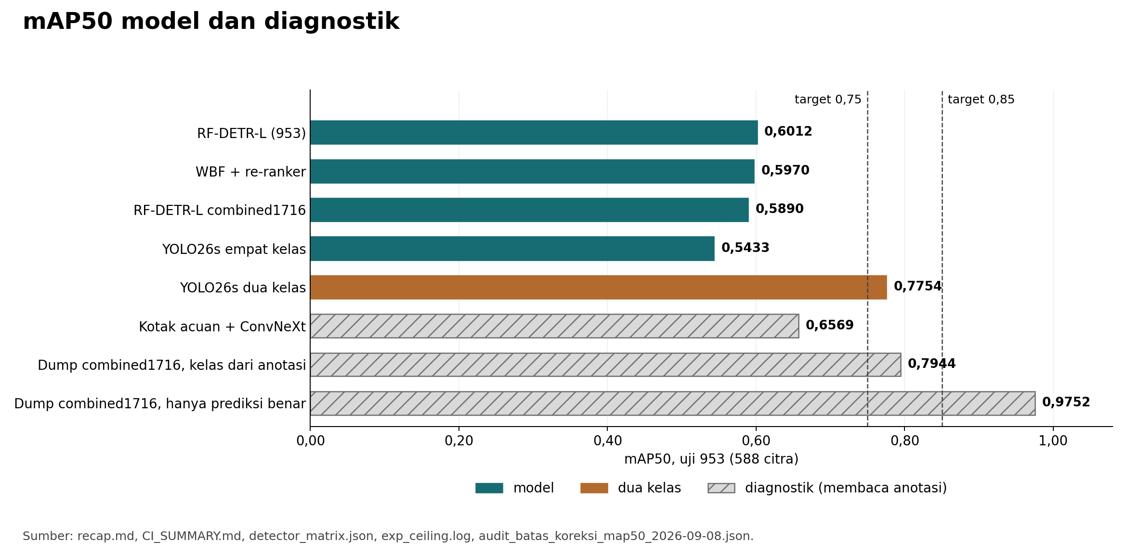
Gambar 6. mAP50 pada uji 953. Batang berarsir membaca anotasi dan bukan hasil model.
Klaim | Bukti | Status
mAP50 empat kelas maksimal 0,6569 | Satu pengklasifikasi ConvNeXt (akurasi per tampak 0,6612) pada kotak acuan (exp_ceiling.log) | Belum terbukti
Target 0,85 butuh akurasi 0,90 | Simulasi dengan skor buatan | Hanya berlaku pada simulasi
Resolusi crop lebih tinggi membantu | Akurasi jenuh pada 96 px | Tidak didukung (probe linear)
Prediksi benar sudah tersedia | Penyaringan berbantuan anotasi 0,9752; penggantian kelas 0,7944 (BUKTI-BATAS-KOREKSI-MAP50.md) | Didukung; pemilih otomatis belum ada
Verifikasi lokal beku membantu | 12 citra validasi: 0,4470 terhadap 0,4647 | Tidak lebih baik
Ansambel dapat mencapai 0,80 per tandan | Pita 0,734–0,744; oracle 0,8739; korelasi keyakinan +0,1185 | Informasi ada, tetapi tidak terbaca dari skor keyakinan

Sasaran yang lebih sempit sudah tercapai:
• mAP50 dua kelas 0,7754, dibanding 0,5433 untuk empat kelas dengan model dan data yang sama (YOLO26s, AF-E-006).
• Cacah B1 ±1 sebesar 95,7–96,5% (AF-E-008) dan 97,0% (AF-E-013). B1 jarang, sehingga prediktor konstan sudah mencapai 92,91%; MAE model tetap lebih baik (0,3688 terhadap 0,8582).
• B1+B2 sebagai "matang" tidak didukung: ±1 hanya 76,5%.
Target empat kelas belum terbukti mustahil, tetapi jalur untuk mencapainya juga belum terbukti.

9. Bagaimana Posisi terhadap Target?
Target proposal hibah tidak ada di repositori; tabel memakai target internal.
Target | Sumber | Capaian | Status
mAP50 empat kelas ≥ 0,75 dan ≥ 0,85 | BUKTI-BATAS-KOREKSI-MAP50.md, report-source.md | 0,6012 (953); 0,6711 (763) | Belum
Akurasi kelas sekitar 75% | HANDOFF.md | 74,42% [71,12%; 77,35%] (953); 81,62% (763); hanya tandan tertaut | 953 belum pasti; 763 tercapai
Lokalisasi sekitar 90% | HANDOFF.md | AP50 0,8419 (953); 0,8783 (763) | Belum
Akurasi per tandan 0,80 | pipeline-pertandan/STATUS.md | 0,7439 | Belum
Konsistensi pencacahan > 95% | report-source.md | Total ±1: 63,70% (953), 85,45% (763); B1 ±1: 97,0% | Hanya B1

Selang kepercayaan akurasi 953 mencakup 75%, sehingga target itu belum dapat dinyatakan tercapai maupun gagal. "Standar industri" belum memiliki angka acuan; kriteria penerimaan perlu disepakati dengan pengguna kebun.

10. Batasan Validitas
1. Partisi uji dibaca berulang. Angka uji adalah benchmark pengembangan, bukan kinerja pada pohon baru.
2. Potensi kebocoran Depth. Sebanyak 39 pohon uji Depth masuk partisi latih combined1716 dan 5 pohon masuk validasi. Profil Depth terbaik memakai detektor combined1716; paparannya belum dapat dipastikan (report-source.md §4).
3. Kebocoran lama sudah dikoreksi. Sebanyak 122 dari 141 pohon uji 953 terpakai pada prapelatihan agn953_full, dan 44 dari 55 pohon uji 352 ada di partisi latih 953 (V2-E-025, V2-E-033).
4. Protokol anotasi antarkampanye berbeda (§2).
5. Keterbatasan evaluator. F1 fisik belum mengukur kemurnian klaster; tiga pohon kosong tidak ikut evaluasi Pipeline Panen; prediksi kosong memicu galat.
6. Cacat implementasi belum diukur dampaknya: normalisasi skor WBF, peringkat klaster tanpa probabilitas kepala kelas, identitas proposal tidak diperiksa, bobot kelas ExtraTrees ganda, dan normalisasi BGR dengan statistik RGB (implementation_probes.json).
7. Reproduksi belum lengkap. Bobot asli RT-DETR-L dan RF-DETR-L 953 hilang; latih ulang menghasilkan 0,5718 dan 0,5965 dibanding 0,5781 dan 0,6012. link_global_setpartition.py tidak ditemukan, dan V2-E-046 tidak tereproduksi.
8. Definisi kelas tidak konsisten. DATASET.md menyebut B1 lewat matang dan B2 matang optimal, sedangkan audit mengutip kartu dataset yang menyebut B1 tahap panen optimal dan B2 transisi. Definisi ini perlu dikonfirmasi ke pemilik data.
9. Dokumen yang perlu dikoreksi:
• LAPORAN-AKHIR.md dan README.md menulis "terbukti meningkatkan lokalisasi", padahal selangnya mencakup nol.
• AUDIT-FORENSIK-2026-09-06.md §1 menulis target empat kelas "tidak terjangkau", padahal belum terbukti.
• metrics/07_buku_besar_eksperimen.md mencantumkan selang V2-E-030 dan V2-E-031 yang berbeda dari sumber: [−0,0270; +0,0739] (results/boot_sel3_vs_sel1.json) dan [−0,1038; −0,0015] (results/boot_sel4_vs_sel2.json).
• ID V2-E-048 dipakai dua kali (28 Agustus dan 10 September 2026).
• README.md mencantumkan AP50 0,8372; nilai terkoreksi 0,8350.

11. Opsi Lanjutan
Opsi | Isi | Dasar | Risiko | Indikator
A. Kriteria dan evaluasi tunggal | Metrik utama dan ambang ditetapkan sebelum uji; cacat evaluator diperbaiki | §9, §10 | Perlu kesepakatan pengguna | Kriteria disepakati; semua profil dinilai ulang
B. Audit label | Dua anotator menilai ulang sampel berstrata pada batas B2|B3 dan B3|B4 | 99,3% salah kelas bertetangga | Batas label bisa di bawah target | Kesepakatan antaranotator per batas
C. Keluaran sempit | Jumlah B1 dan dua kelas sebagai keluaran utama | B1 ±1 97,0%; mAP50 dua kelas 0,7754 | B1 jarang | Lebih baik dari prediktor konstan pada uji baru
D. Data uji baru | RGB+D serentak, satu protokol anotasi, uji tersegel sekitar 4.000 kotak | §2, §6, §10 | Biaya lapangan | Uji RGB terhadap RGB+D pada data baru
E. Riset pemilih kandidat | Pemilih kandidat–kelas dengan fitur visual lokal; kelas diputuskan setelah penautan | Diagnostik 0,9752; oracle 0,8739 | Uji 12 citra belum membaik | mAP50 validasi penuh ≥ 0,70

Opsi A, B, dan D menjadi prasyarat keputusan, opsi C menjadi keluaran jangka dekat, dan opsi E menjadi jalur riset dengan gerbang keputusan.

12. Bahan Presentasi

12.1 Pesan inti
1. Sistem dari empat foto sampai jumlah per kelas sudah berjalan dan terukur.
2. Kelemahan utama sudah spesifik: salah kelas pada batas B2|B3 dan B3|B4, sehingga jumlah per kelas bias walaupun total mendekati acuan.
3. Sensor kedalaman sudah terintegrasi, tetapi manfaatnya belum signifikan; tahap berikutnya butuh data uji baru dan kriteria penerimaan yang ditetapkan lebih dulu.

12.2 Susunan slide
No. | Slide | Materi
1 | Tujuan dan rangkaian sistem | Diagram §1
2 | Data dan tantangannya | Tabel §2
3 | Capaian model | Tabel §4.2, Gambar 1
4 | Letak kelemahan | Gambar 2, 3, 4
5 | Sensor kedalaman | Gambar 5, tabel §6.1
6 | Upaya dan posisi terhadap target | Tabel §7, Gambar 6, tabel §9
7 | Rencana berikutnya | Tabel §11

12.3 Tanya jawab
Pertanyaan | Jawaban
Mengapa akurasi kelas belum 90%? | Salah kelas terkumpul di batas bertetangga, terutama B2|B3 (41,06% B2 menjadi B3 pada 953). Kesepakatan antaranotator di batas ini belum diukur.
Apa kontribusi sensor kedalaman? | Kanal kedalaman terintegrasi dan relief berkaitan dengan kelas. Peningkatan pada data uji belum signifikan; fusi prediksi signifikan pada validasi dan perlu uji baru.
Mengapa hasil Depth lebih baik? | Detektornya RGB, tandan per pohon 5,08 terhadap 9,94, dan 44 pohon uji Depth mungkin pernah terlihat saat pelatihan. Perbedaan itu bukan efek sensor.
Apakah siap dipakai di kebun? | Belum untuk hitung otomatis per kelas: B1–B4 tepat hanya pada 5,19–27,27% pohon. Keluaran yang paling dekat dengan kebutuhan adalah cacah B1 ±1 dan klasifikasi dua kelas; keduanya perlu uji baru.
Mengapa tidak menambah data atau model lebih besar? | Data 9,8 kali lebih banyak tidak menaikkan AP50 (0,7374 terhadap 0,7330), dan DINOv2-Large tetap di pita akurasi yang sama. Yang dibutuhkan adalah data dengan satu protokol anotasi dan uji baru.
Apa kontribusi ilmiahnya? | Bukti perbedaan protokol anotasi pada pohon identik, prior arah putar untuk penautan, karakterisasi relief kedalaman, bukti negatif depth monokular, dan evaluasi tingkat pohon dengan selang kepercayaan.
Apa target berikutnya? | Kriteria penerimaan ditetapkan lebih dulu, lalu diukur sekali pada uji baru: makro-F1 ujung ke ujung, bias per kelas, galat B1 dan total, serta uji RGB terhadap RGB+D.

12.4 Rumusan
Hindari | Gunakan
"Depth terbukti meningkatkan akurasi." | "Kanal kedalaman sudah terintegrasi; peningkatannya belum signifikan pada data uji."
"Akurasi sistem 81,62%." | "Akurasi kelas tandan tertaut 81,62%; makro-F1 pipeline 0,6519."
"Model sudah mencapai batas dataset." | "Plafon yang pernah diukur berasal dari satu pengklasifikasi; batas data belum terbukti."
"Pencacahan akurat 85%." | "Galat jumlah ≤ 1 pada 85,45% pohon Depth; B1–B4 tepat pada 27,27% pohon."
"Hasil Depth lebih baik karena sensor." | "Profil Depth memakai detektor RGB dan pohon dengan 5,08 tandan; perbedaannya bukan efek sensor."

Lampiran A. Glosarium
Istilah | Arti
Kotak pembatas (bounding box) | Persegi penanda lokasi tandan
WBF (weighted box fusion) | Penggabungan kotak dari beberapa detektor
Re-ranker | Model penilai ulang peluang kotak merupakan tandan
Penautan lintas sisi (linker) | Pencocokan kotak dari empat foto yang mewakili tandan yang sama
Hungarian / GSP MILP | Pencocokan satu-ke-satu / partisi global dengan pemrograman bilangan bulat
Prior arah putar | Urutan foto searah jarum jam untuk memperkirakan pergeseran posisi tandan
Bootstrap berpasangan | Pengambilan sampel ulang yang sama untuk dua model guna menghitung selang selisih
Validasi / uji | Data pemilihan konfigurasi / data pengukuran akhir
Model batas atas teoretis (oracle) | Konstruksi yang memakai anotasi; bukan hasil model
Probe linear | Pengklasifikasi linear di atas fitur beku
Early / late fusion | Kedalaman sebagai kanal masukan / penggabungan prediksi RGB dan RGB+D
Depth monokular | Estimasi kedalaman dari citra RGB tanpa sensor

Lampiran B. Kelas Kematangan
Kelas | Tingkat | Ciri visual | Median kotak (953)
B1 | Lewat matang (siap panen) | Jingga kemerahan cerah, posisi terbawah | 133 px
B2 | Matang optimal (siap panen) | Oranye kemerahan bersemburat ungu kehitaman | 120 px
B3 | Matang awal | Ungu kemerahan kehitaman | 107 px
B4 | Mentah | Hitam kehijauan, di sela pelepah | 93 px

Sumber: DATASET.md, recap.md §4. Definisi B1 dan B2 perlu dikonfirmasi (§10 butir 8).

Lampiran C. Artefak
Berkas | Isi
results/remote_eval_2026-08-28/gsp_artifacts/953/results_test_locked.json | Profil acuan RGB 953
results/remote_eval_2026-08-28/gsp_artifacts/depth/results_test_locked.json | Profil acuan Depth 763
metrics/recap.md | Leaderboard, bias per kelas, selang kepercayaan
results/remote_eval_2026-08-28/ci_artifacts/CI_SUMMARY.md | Selang WBF dan re-ranker
results/audit_2026-09-06/count_error_cancellation.json | Pembatalan galat pencacahan
results/bootstrap_lokalisasi.json, results/bootstrap_map_awal.json | Uji kanal kedalaman, 352
results/boot_sel6_vs_sel5.json, results/boot_sel3_vs_sel1.json, results/boot_sel4_vs_sel2.json | Uji depth monokular
docs/NEW763_RGBD4_RESULTS.md | Early dan late fusion RGB+D4
docs/DIAGNOSIS-DEPTH.md | Sinyal relief dan redundansi kedalaman
results/audit_forensik_2026-09-06/detector_matrix.json | Detektor empat, dua, dan satu kelas
logs_ringkas/audit_forensik_2026-09-06/exp_ceiling.log | Plafon mAP50 dengan kotak acuan
results/audit_batas_koreksi_map50_2026-09-08.json | Koreksi berbantuan anotasi
results/verifikasi_lokal_beku_2026-09-08/val_12images.json | Verifikasi lokal beku
docs/ABLASI-ANGGARAN-PIKSEL.md | Ablasi anggaran piksel
docs/AUDIT-FORENSIK-2026-09-06.md, docs/research_2026-09-06/report-source.md | Audit data, evaluator, implementasi
metrics/07_buku_besar_eksperimen.md | Buku besar simpul eksperimen
docs/assets/monev-2026-09-15/ | Skrip gambar, gambar, verifikasi aritmetika

